

<项目名称>
物理设计说明书

微软(中国)有限公司顾问咨询部

2026年11月
目 录
第1章 概述 3
1.1 文档目的 3
第2章 总体技术实现框架 4
2.1 设计原则 4
2.2 总体框架图 4
第3章 功能模块详细设计 5
3.1 功能模块结构图 5
3.2 用户界面 5
3.2.1 界面框架结构 5
3.2.2 主要功能界面说明 5
3.2.3 界面流转关系 6
3.2.4 用户界面处理组件 6
3.3 业务功能组件 6
3.3.1 业务工作流 6
3.3.2 业务功能组件 6
3.3.3 业务实体组件 6
3.4 数据访问组件 7
3.5 系统功能组件 7
3.5.1 用户认证与授权 7
3.5.2 安全组件 7
3.5.3 通信组件 7
3.5.4 系统运行监控 7
3.5.5 日志 7
第4章 数据库物理设计 8
4.1 E-R关系图 8
4.2 数据字典 8
4.3 数据结构/文件 8
第5章 公共组件与外部接口 9
5.1 公共组件 9
5.2 输入接口 9
5.3 输出接口 9
第6章 网络拓扑 10
6.1 网络结构图 10
6.2 系统部署结构 10
6.3 系统环境 10
第7章 系统规格设计 11
7.1 可用性/可靠性 11
7.2 系统容量/可扩展性 11
7.3 安全性 11
7.4 性能 11
7.5 可访问性 11
7.6 可管理性 11
7.7 系统迁移 11
7.8 安装部署 12

- 概述

文档目的
《系统物理设计说明书》是项目组的内部文档，是开发经理和开发人员在《系统逻辑设计说明书》的基础上，从系统的逻辑对象、数据实体和界面逻辑关系中进一步整理和细化得到的设计方案。《系统物理设计说明书》将确定系统采用的技术方案，平台，并明确实际开发的组件、数据库表、窗口以及页面等。详细设计是把现实的技术应用到逻辑模型上，并考虑到实现的可能性和最终系统的性能。
《系统物理设计说明书》的最终结果包含组件定义、特定平台上的用户界面设计，以及数据库的设计。《系统物理设计说明书》会说明系统的核心的算法，但具体每个模块的实现算法可以在模块的《开发文档》中说明。
《系统物理设计书》的主要读者是项目组成员。是开发经理制定《开发计划》、测试管理制定《测试计划》、实施人员制定《实施计划》的基础。
- 总体技术实现框架

设计原则
说明进行技术选型和实现方式时所遵循的原则。包括用户环境的限制、客户的要求、技术方面的考虑等等。

总体框架图
说明系统的层次结构，以及这些层次之间的关系。说明系统主要功能模块和组件，以及这些模块和组件的主要功能和相互关系。
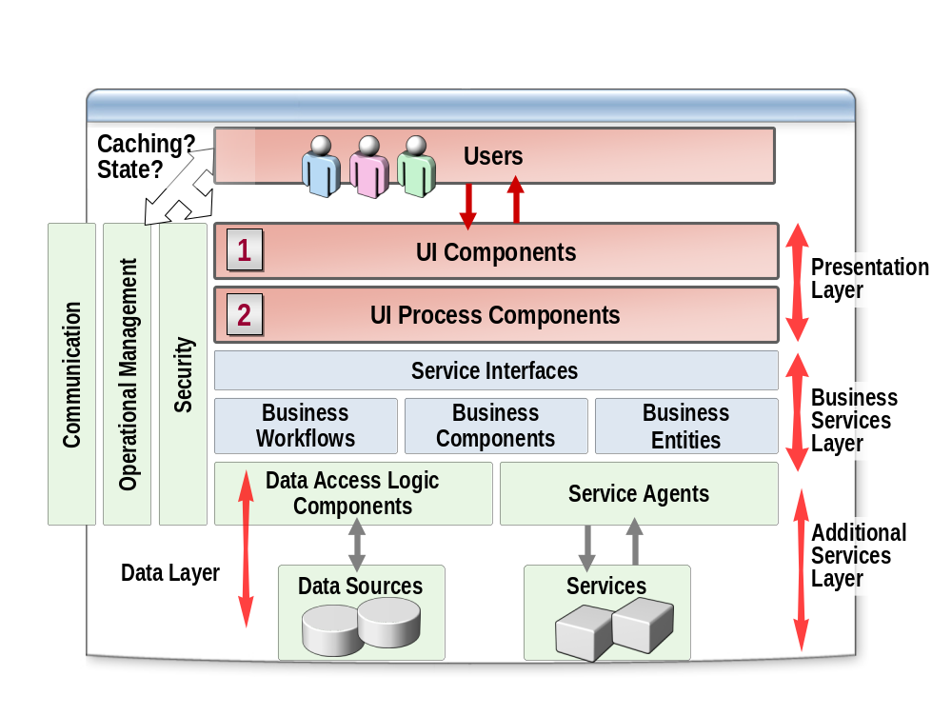

- 功能模块详细设计

功能模块结构图
系统总体的模块和功能组划分，这部分侧重每个模块和功能组的功能说明和接口。

用户界面

界面框架结构
描述系统主要用户交互界面模块及其相互关系，特别是系统主控界面的功能、界面布局，以及系统主控界面与各个具体功能界面的控制流转模式。

主要功能界面说明
针对各个功能界面窗口/页面，说明此界面模块的功能。并对界面模块中的所有用户界面元素(按钮、输入行、文本等)进行说明，包括数据类型、格式、合法的数值和业务校验规则。可以采用Visio中的“Windows 用户界面”模板来描述：
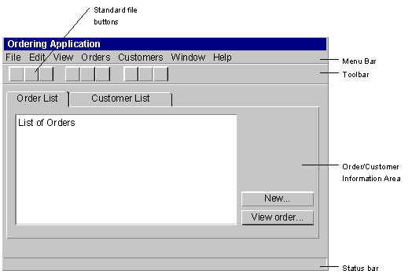

界面流转关系
细化《系统逻辑设计书》中的界面关系部分。使得界面关系满足组件分布和配置环境。这里的界面关系应该基本同《系统逻辑设计书》：
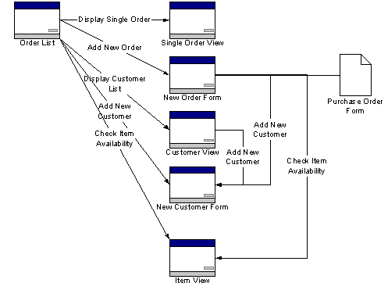

用户界面处理组件

业务功能组件

业务工作流

业务功能组件

业务实体组件

数据访问组件

系统功能组件

用户认证与授权

安全组件

通信组件

系统运行监控

日志

数据库物理设计

E-R关系图

数据字典
针对数据库中的每个表和视图，说明表/视图的名称、字段名、类型、长度、意义等信息：
名称 | 字段名 | 类型 | 长度 | 说明
主键 |  |  | 索引
备注
触发器

数据结构/文件
说明系统核心数据结构，包括输入输出文件的格式。

公共组件与外部接口

公共组件
如：EIP / EAI / 数据交换 / 安全认证等。描述本系统如何使用这些公共组件。

输入接口
定义可供外部系统使用的功能调用或者数据交换接口。指实际交互中外部系统主动发起，本系统被动提供服务的接口。包括输入接口的参数设置、数据结构、调用方法等信息。

接口规范
接口技术模式
数据规范
接口列表
接口名称
功能
接口定义

输出接口
定义本系统对外部系统的输出接口，指实际交互中本系统主动发起，外部系统被动提供服务或数据的接口。包括输出接口的参数设置、数据结构、调用方法等信息。
接口规范
接口技术模式
数据规范
接口列表
接口名称
接口功能描述
接口定义

网络拓扑
说明系统各个部署组成，说明每个层次所在的位置以及这些组成部分之间的联系。如果系统牵涉到其它外部系统，需要首先说明在用户方外部系统的部署结构。然后再说明开发系统的部署结构，验证系统的部署能满足用户整体系统部署环境下的要求。表示部署结构可以采用“网络、组件、数据拓扑图”的方式，在Visio中通过“企业应用”模板生成，例如：

网络结构图

系统部署结构

系统环境
说明最终系统实现的平台、工具以及软硬件环境。

系统规格设计
针对系统其它设计目标的设计方案。可以包括如下一些部分：

可用性/可靠性
<<Begin text here>>

系统容量/可扩展性
<<Begin text here>>

安全性
<<Begin text here>>

性能
<<Begin text here>>

可访问性
<<Begin text here>>

可管理性
<<Begin text here>>

系统迁移
<<Begin text here>>

安装部署
<<Begin text here>>

